**PEDIBUS TICINO**

**Rapporto di attività**

**2016**

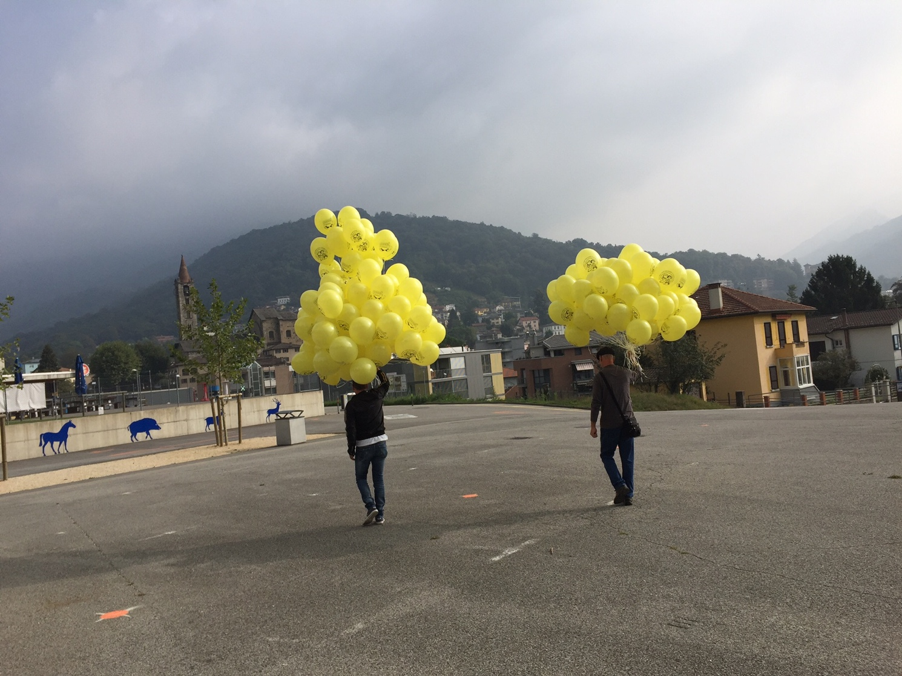

# PEDIBUS TICINO

1. CHE COS’È IL PEDIBUS

Il Pedibus è un sistema d’accompagnamento dei bambini lungo percorso casa-scuola, sotto la sorveglianza di adulti. L’itinerario della linea Pedibus, le sue fermate e gli orari sono programmati dai genitori. Ogni genitore che iscrive la propria figlia o il proprio figlio al Pedibus si iscrive anche come “conducente”, una o due volte la settimana, a seconda delle necessità. Il bambino raggiunge il Pedibus a una delle fermate e percorre il tragitto fino alla scuola con i suoi compagni con l’accompagnamento di un adulto. Finita la scuola, il Pedibus riporta la bambina o il bambino alla fermata più vicina al suo domicilio, dove lo aspetta uno dei suoi genitori.

Il Pedibus è un modo di accompagnare i bambini a scuola a piedi, sotto la guida dei genitori, il cui scopo è quello di:

* contribuire alla sicurezza del cammino casa-scuola;
* promuovere l’attività fisica dei bambini;
* ridurre il numero di automobili intorno alle scuole;
* promuovere la mobilità lenta;
* portare all’autonomia i bambini, grazie all’apprendimento lungo il tragitto casa-scuola;
* incoraggiare la solidarietà tra vicini e aumentare la coesione sociale.

I bambini si abituano ad andare a piedi e imparano così le regole stradali per muoversi in tutta sicurezza, diventando presto autonomi. In questo modo la promozione del Pedibus aiuta a educare i bambini e le loro famiglie e contribuisce alla creazione di un nuovo modello di mobilità lenta e sostenibile per la società che lasceremo ai nostri figli.

1. PEDIBUS IN TICINO

L’ATA Svizzera è attiva da molti anni in Ticino nell’ambito della mobilità e della sicurezza dei bambini pedoni e più in particolare nell’ambito del percorso casa-scuola. Il nostro partner è stato, fino al 2013, il Gruppo per la moderazione del traffico (GMT), che abbiamo cofondato, di cui siamo stati membri e al quale abbiamo conferito un mandato e finanziato per numerosi anni le attività concernenti la mobilità dei bambini.

Nel 2013, Mobilità Attiva è succeduta a GMT e l’ATA ha conferito a Mobilità Attiva un mandato per seguire i progetti dell’ATA in Ticino. Mobilità Attiva si è poi sciolta nel 2015. L’ATA ne era un membro associato e ha anche partecipato al suo finanziamento. L’ATA ha dopo deciso di riprendere la gestione delle campagne sulla mobilità scolastica e ha istituito il Coordinamento Pedibus Ticino ATA, coordinato dalla sottoscritta Tina Biasci Schuhmacher. Esso dà dunque seguito a queste campagne che l’ATA gestisce da anni in Ticino, cofinanziati dal Fondo di sicurezza stradale.

1. IL COORDINAMENTO CANTONALE E I SUOI SCOPI

Il Coordinamento cantonale si occupa della campagna Pedibus dell’ATA, che ha come scopo principale quello di promuovere il Pedibus come strumento di apprendimento che rinforza la sicurezza dei bambini pedoni. Si rivolge ai bambini e ai genitori, come anche ai Comuni e alle Scuole. Ma il lavoro di promozione del Pedibus ha una portata molto più ampia: ha infatti modo di rivolgersi ai genitori incontrati durante le riunioni, ma anche a tutte le famiglie del Cantone grazie alla distribuzione di materiale informativo sul Pedibus e sulla Giornata internazionale a scuola a piedi, consegnato a tutti gli allievi delle scuole dell’infanzia ed elementari del Cantone Ticino. Include anche la promozione del Pedibus, l’organizzazione della Giornata internazionale a scuola a piedi, e più ampiamente le azioni di sensibilizzazione sulla sicurezza del percorso casa-scuola in relazione a tutte le campagne nazionali dell’ATA in questo ambito.

# PARTNER

Il progetto Pedibus può contare sul sostegno dei seguenti enti e associazioni:

* FSS Fondo Sicurezza Stradale
* Cantone Ticino – Programma Meglio a piedi
* Cantone Ticino – Ufficio delle scuole comunali
* UPI Ufficio prevenzione infortuni
* Fondo Clima Lugano Sud
* WWF Sezione Ticino

# LINEE PEDIBUS

1. EVOLUZIONE DELLE LINEE

Da settembre 2015 ad oggi hanno preso il via 33 linee Pedibus, di cui 25 nel 2016. In diversi Comuni e Istituti scolastici si sta lavorando per organizzarne di nuove.

Alcune sono state organizzate dai genitori stessi, altri invece dalle direzioni scolastiche in collaborazione con il Comune.

Nel Comune di Capriasca (vedi articolo allegato) le linee sono seguite da accompagnatori stipendiati: è un ottimo esempio che ora anche altri Comuni vogliono adottare.

1. MATERIALE

Tutti i bambini delle linee del nostro Cantone hanno ricevuto diverso materiale di supporto:

* Ombrelli per i conducenti
* Triangoli catarifrangenti per i bambini
* Gilet per gli accompagnatori
* Ciondoli catarifrangenti
* Autoadesivi catarifrangenti da incollare sugli zaini di scuola

Inoltre ai responsabili delle linee quest’anno è stata offerta un’adesione gratuita di membro dell’ATA per un valore di 75.-- Fr; i bambini sono stati invitati a partecipare a un concorso di disegno e i genitori hanno partecipato a un sondaggio sul grado di soddisfazione del Coordinamento Pedibus (risultati inizio 2017).

Le linee Pedibus del Ticino:

* Mendrisio 50 bambini 2 linee
* Vacallo 80 bambini 5 linee
* Manno-Gravesano 46 bambini 6 linee
* Cevio-Bignasco 6 bambini 1 linea
* Comano 20 bambini 4 linee
* Semione-Serravalle 9 bambini 1 linea
* Lamone-Cadempino 45 bambini 4 linee
* Lugano-Istituto Elvetico 18 bambini 1 linea
* Capriasca 105 bambini 9 linee
* Agno 19 bambini 3 linee (linee estinte)

# AZIONI ED EVENTI

1. Il Coordinamento Pedibus ha partecipato a diversi eventi e si è occupata di promuovere il progetto conferendo al Pedibus una buona visibilità.

* **SlowUp Ticino**

Il 17 aprile il Coordinamento Pedibus ha partecipato a SlowUp con un suo stand in Piazza Grande a Locarno. Malgrado la piaggia, la partecipazione a questo evento all'insegna della mobilità lenta è stata di circa 5'000 persone. Anche al nostro stand l'affluenza è stata buona e continua. I bambini, attirati dai palloncini gentilmente offerti dallo studio di consulenza ambientale eambiente, hanno creato ognuno la propria spilla. Le famiglie che hanno partecipato al concorso sono state 117, e 3 i vincitori degli zaini Deuter offerti dall’ATA Associazione traffico e ambiente.

La nostra presenza ha creato una nuova linea Pedibus (Cevio-Bignasco)

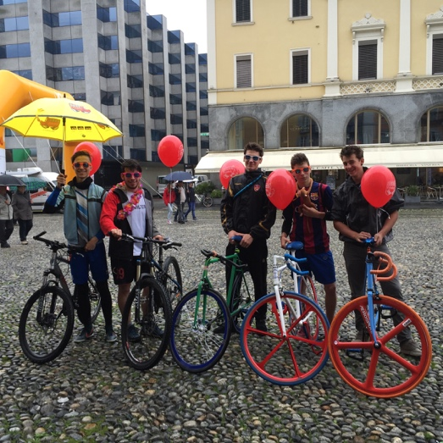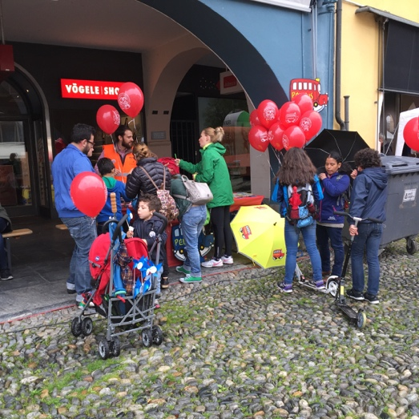

* **Festa del 200 anniversario di Tandem Spicchi di vacanza**

Il 3 settembre il Coordinamento Pedibus ha partecipato alla festa per i vent’anni di Tandem Spiccihi di vacanza. L’affluenza è stata buona e pure la curiosità di molti genitori, che conoscevano già molto bene il progetto, ma non l’esistenza di un Coordinamento. Qualche linea non ufficiale si è iscritta al nostro sito dopo questo evento (Mendrisio e Vacallo).

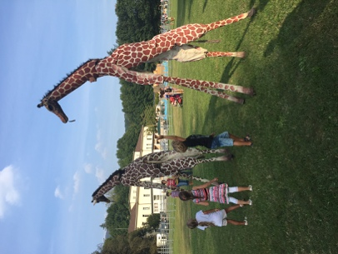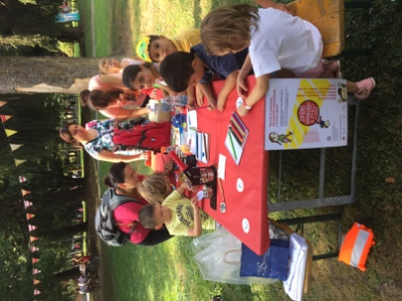

1. All’inizio dell’anno scolastico 2016/17 sono stati inviati circa 18'000 volantini formato Z-card a tutti i bambini della scuola dell’infanzia e I, II e III elementare. Questa azione ha lo scopo di fornire alle famiglie del nostro Cantone le informazioni principali riguardo la progetto Pedibus e al Coordinamento, ma anche quello di sensibilizzare numerose persone su questo metodo alternativo di andare a scuola. Da un’inchiesta svolta nel 2016 dall’istituto Link si evince che il fatto di conoscere il Pedibus abbia incitato il 46 % delle persone interrogate a modificare il suo comportamento sulla mobilità. Il Pedibus favorisce così la salute di un grande numero di bambini e i tragitti casa-scuola nel nostro Cantone sono così più sicuri.
2. Il coordinamento Pedibus ha intervistato il Direttore dell’Istituto Scolastico di Capriasca, nella cui scuola sono attive 9 linee Pedibus (vedi articolo annesso e pagina Facebook Pedibus Ticino). L’intervista è stata pubblicata sulla pagina Facebook: [www.facebook/pedibusticino](http://www.facebook/pedibusticino).
3. La coordinatrice ha partecipato a diverse riunioni delle Assemblee dei genitori e a incontri con i Comuni:

* Cureglia
* Comano
* Agno
* Manno-Gravesano
* Lugano-Istituto Elvetico
* Sant’Antonino
* Ponte-Capriasca/Origlio
* Arzo
* Locarno (riunioni telefoniche)
* Riviera (Lodrino-Osogna-Cresciano-Iragna)

A parte un unico incontro (Cureglia) queste riunioni hanno generato la creazione di nuove linee. Lo scopo del Coordinamento, in questo caso, è quello di incoraggiare i genitori, portando anche esempi di altri Comuni e scuole, di essere d’appoggio in ogni fase della creazione delle linee, di sciogliere i dubbi e di rispondere alle tante domande. In alcuni dei Comuni elencati qui sopra si sta lavorando per creare delle linee.

# GIORNATA INTERNAZIONALE A SCUOLA A PIEDI

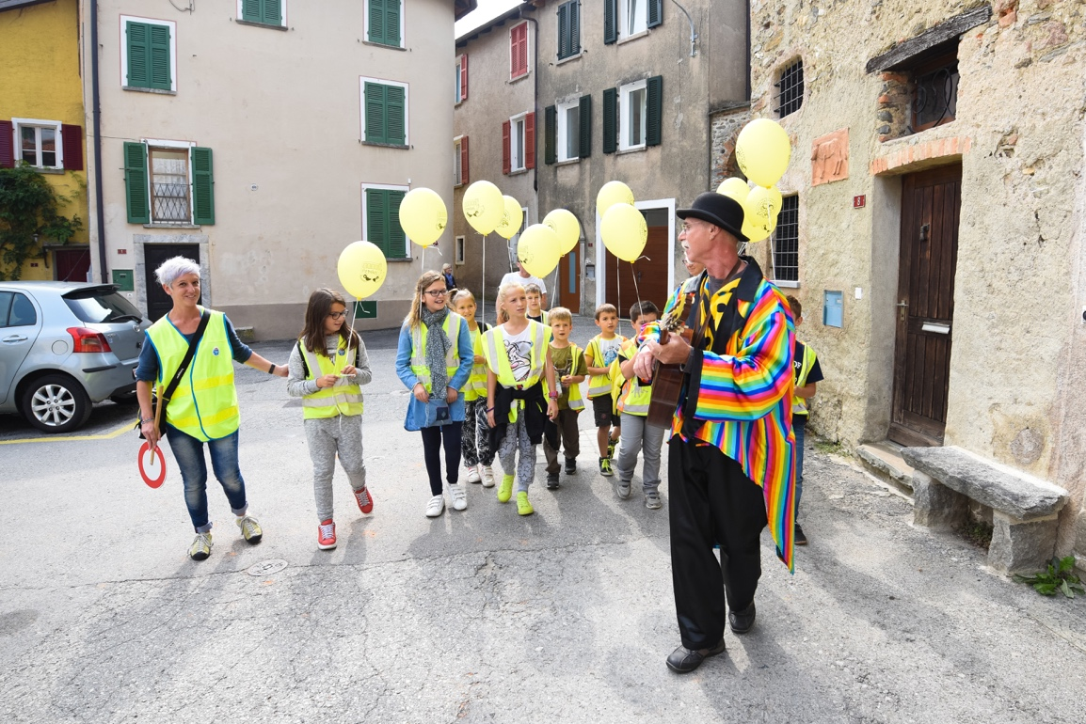

Il 23 settembre 2016 si è svolta la sedicesima giornata internazionale a scuola a piedi. Lo scopo di questa giornata, svolta nell’ambito della settimana europea della mobilità lenta, è quello di sensibilizzare gli utenti della strada sulla sicurezza dei bambini pedoni. Questo evento si svolge in più di 42 paesi e in Svizzera è promosso dall’ATA Associazione traffico e ambiente da 16 anni.

Il tema di questa edizione ha messo l’accento sui passaggi pedonali. Le autorità scolastiche, i politici, i genitori e i bambini sono stati invitati a partecipare a questa giornata per mettere in risalto i passaggi più difficili del percorso casa-scuola in maniera creativa e giocosa.

Per questa occasione, l’ATA Associazione traffico e ambiente ha inviato a tutti i bambini della scuola dell’infanzia ed elementare (oltre 24'000) un autoadesivo illustrato da Tom Tirabosco, un artista di Ginevra, con qualche consiglio sulla sicurezza.

Il Coordinamento ha organizzato un evento festivo in collaborazione con l’Istituto scolastico e il Comune di Capriasca, già molto sensibili ai temi legati alla mobilità lenta. Due delle 9 linee attive sono state accompagnate da un clown, Gioacchino Lo Nardo, e ogni bambino ha ricevuto un palloncino. Per attraversare la strada è stato srotolato un tappeto rosso (gentilmente offerto da Eventopolis SA, Lugano). Una volta giunti a scuola, il clown si è esibito in uno spettacolo legato al tema della sicurezza sulle strade per tutti i bambini della scuola elementare dell’Istituto scolastico di Capriasca.

Diversi altri Comuni, Scuole, Assemblee dei genitori e soprattutto bambini hanno partecipato alla giornata, svolgendo svariate attività a favore della mobilità lenta.

Il Coordinamento, oltre all’autoadesivo, ha messo a disposizione 500 palloncini gratuiti per gli eventi svolti nel nostro Cantone.

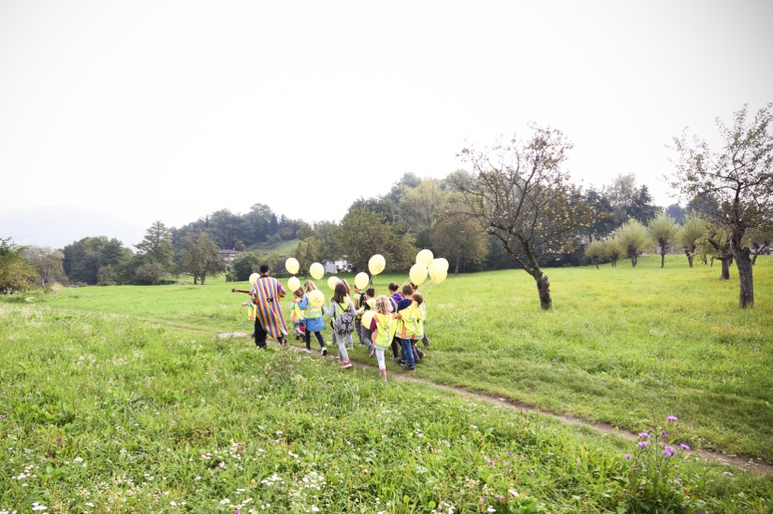

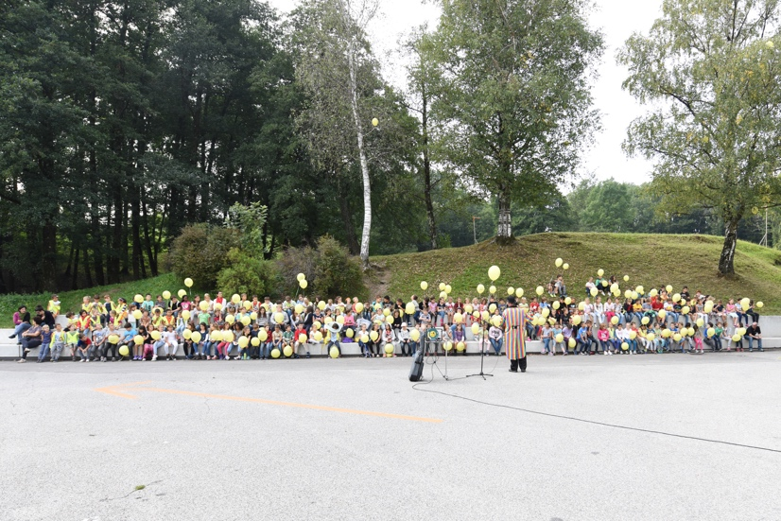

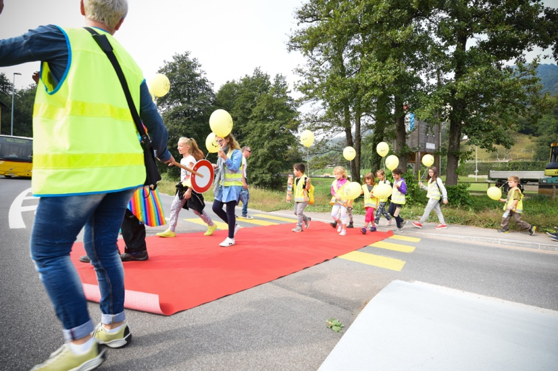

# IL PEDIBUS NELLA COMUNICAZIONE E STAMPA

1. Il Coordinamento Pedibus ha pubblicato un annuncio pubblicitario sulla quarta di copertina del giornale di Tandem – Spicchi di vacanze, giornale che ha una tiratura di 36'000 copie e che viene distribuito a tutti gli allievi della scuola dell’obbligo del nostro Cantone.
2. La coordinatrice ha redatto un articolo sul Pedibus del Comune di Capriasca (vedi allegato) che è stato pubblicato sul bollettino no 2 dell’ATA.
3. Il WWF ha gentilmente messo a disposizione dell’ATA, gratuitamente, uno spazio per annunciare la 16a giornata internazionale a scuola a piedi, alla fine di agosto, sul suo giornale Panda Club.
4. In occasione della prima giornata di scuola (31 agosto 2016) la coordinatrice è stata intervistata da RSI – Le cronache:

<http://www.rsi.ch/rete-uno/programmi/informazione/cronache-della-svizzera-italiana/>

1. La coordinatrice è stata invitata agli Studi della RSI, alla trasmissione *La consulenza* di Antonio Bolzani, insieme a Werner Herger, responsabile dell’ATA sezione Ticino, per parlare del progetto Pedibus e della mobilità lenta sul tragitto casa-scuola.

http://www.rsi.ch/rete-uno/programmi/intrattenimento/la-consulenza/?f=podcast-shows

1. Durante la trasmissione televisiva *Colazione con Peo* del 18 settembre si è parlato della Giornata internazionale a scuola a piedi.
2. In occasione della Giornata internazionale e a scuola a piedi la coordinatrice ha scritto un comunicato stampa che è stato pubblicato da diversi quotidiani ticinesi.
3. Per 3 settimane sono stati esposti in prossimità delle scuole 255 poster sul Pedibus, formato F4, nei luoghi d’affissione dell’APG / SGA messi gratuitamente a disposizione dell’UPI Ufficio prevenzione infortuni.
4. Il Coordinamento si occupa di un servizio di newsletter, con uscite biennali o triennali, di una pagina Facebook ([www.facebook/pedibusticino)](http://www.facebook/pedibusticino)) e della pagina cantonale sul sito [www.pedibus.ch](http://www.pedibus.ch) .

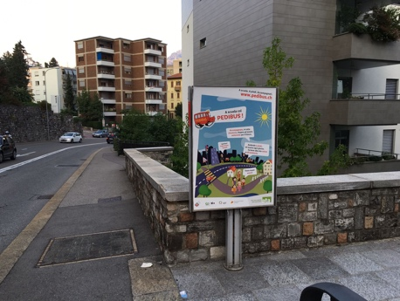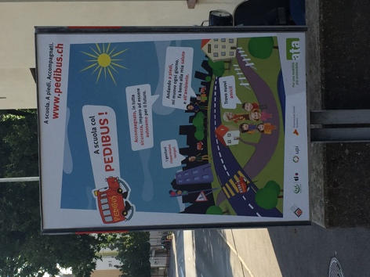

# CONCLUSIONI

Malgrado non sia stato possibile portare la percentuale di lavoro dal 22% al 30% (era uno degli obiettivi prefissati per quest’anno), il Coordinamento Pedibus ha alle spalle un anno di lavoro molto intenso con buoni successi.

Le soddisfazioni si sono manifestate a più livelli:

* nel lavoro sul terreno, quello a contatto con i genitori, le Scuole e i Comuni che mi hanno contattata. Si sente la voglia di cambiare, di avere strade più sicure, aria più pulita, più convivialità e di fare parte di questo cambiamento. I genitori che si animano per creare delle linee Pedibus sposano la causa e ci credono fino in fondo, cercando di contagiare con il loro entusiasmo anche altre famiglie. Talvolta sono le direzioni scolastiche stesse, o i Comuni, che vorrebbero che si andasse a scuola di più a piedi, e allora sono loro stessi che si attivano per creare delle linee. Ne è testimonianza il servizio di linee Pedibus proposto dal Comune e dalla scuola di Capriasca (vedi articolo allegato), che è un esempio che fa molto parlare di sé.
* La soddisfazione si è manifestata anche a livello di collaborazione con partner istituzionali che hanno dimostrato di credere in questo piccolo ma grande progetto. L’UPI, per esempio, ha messo a disposizione i suoi spazi APG/SGA per rendere più visibile il Pedibus, il WWF ha donato uno spazio sul suo giornale per promuovere la Giornata internazionale a scuola a piedi, l’Ufficio delle Scuole comunali ci ha dato il permesso di distribuire i volantini e i media si sono mostrati interessati e volenterosi di diffondere l’andare a scuola a piedi.

OBIETTIVI PER L’ANNO 2017

1. Continuare a sviluppare il progetto Pedibus:

* aumentare il numero delle linee con presentazioni nelle Scuole, Comuni e alle Assemblee dei genitori;
* Sostegno per i genitori che aderiscono al Pedibus;
* Messa a disposizione del materiale per le linee Pedibus;
* Creazione del materiale e documentazione in collaborazione con il Coordinamento nazionale Pedibus dell’ATA;
* Contattare i Comuni in cui sono stati realizzati dei Piani di mobilità scolastica.

1. Intensificare la comunicazione e l’informazione sul Pedibus e i suoi vantaggi:

* Informazione a tutte le famiglie del Cantone almeno una volta all’anno tramite le scuole;
* Adattazione e traduzione di tutto il materiale ATA esistente sul Pedibus;
* Organizzazione della Giornata internazionale a scuola a

Piedi (settembre 2017);

* Partecipare a eventi locali con uno stand informativo.

1. Sviluppare il Coordinamento Pedibus in Ticino

* Ricerca di sostegni finanziari;
* Aumentare il lavoro della coordinatrice dal 22% al 30%;
* Creare un gruppo di accompagnamento con i partner e i rappresentanti dei Dipartimenti e delle organizzazioni cantonali e organizzare una prima riunione nel 2017;
* Partecipazione al Coordinamento nazionale del Pedibus dell’ATA che riunisce tutti i Coordinamenti cantonali 3 o 4 volte all’anno.

RIFLESSIONE CONCLUSIVA:

Una volta tutti andavamo a scuola a piedi, da soli o accompagnati. Oggi c’è più traffico e i conducenti spesso mancano di buon senso e i genitori hanno quindi paura di camminare lungo le strade. Dunque a volte si prende l’auto per arrivare a scuola in tutta sicurezza, mettendo però in pericolo gli altri utenti della strada. Questo un circolo vizioso è difficile da interrompere. La promozione di questo progetto non ha come unico scopo quello di creare il più linee Pedibus possibile, ma anche quello di portare la gente a riflettere sui loro comportamenti. Da un sondaggio si evince che, grazie alla diffusione capillare tramite la scuola, è possibile sensibilizzare le famiglie in questo senso. È quindi importante continuare su questa linea e parlarne. L’esperienza dimostra che i comportamenti hanno bisogno di molto tempo per cambiare. Per esempio, vent’anni fa quasi nessuno si fermava alle strisce pedonali, mentre oggi è il contrario. Sono fiduciosa che con un atteggiamento positivo, con il buon esempio e con la perseveranza si riuscirà a rendere più sicure le strade per i pedoni.

Allegato: -Articolo Bollettino 2-ATA